Załączniki
do ustawy
z dnia ...
(poz. …)

Załącznik nr 1

PODZIAŁ KWOT PRZEZNACZONYCH NA REALIZACJĘ PROGRAMU
W FORMACJACH
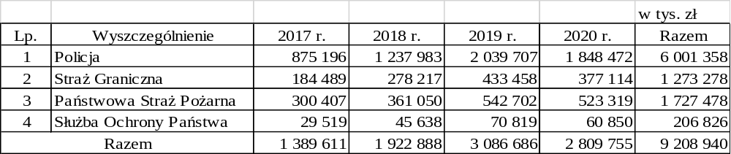

Załącznik nr 2

PODZIAŁ KWOT PRZEZNACZONYCH NA REALIZACJĘ
PRZEDSIĘWZIĘĆ PROGRAMU
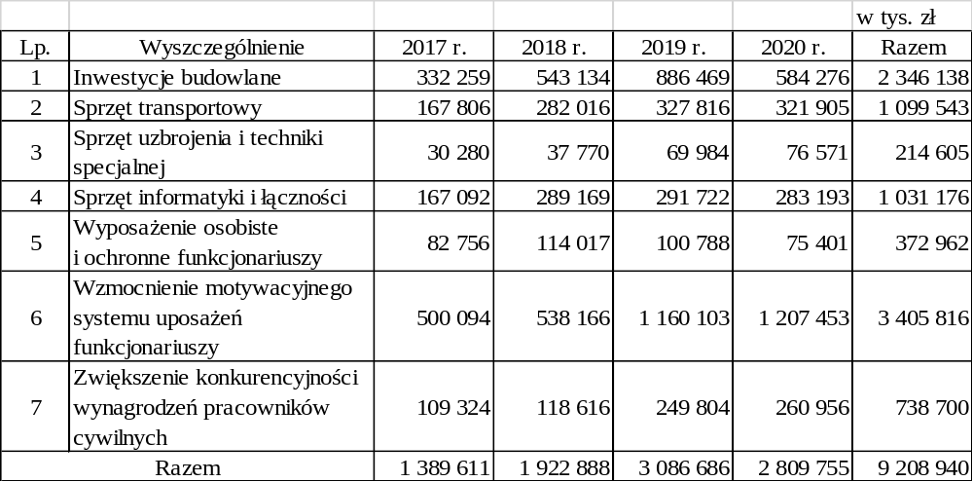
Załącznik nr 3

PODZIAŁ KWOT PRZEZNACZONYCH NA REALIZACJĘ PRZEDSIĘWZIĘĆ PROGRAMU W FORMACJACH
Policja
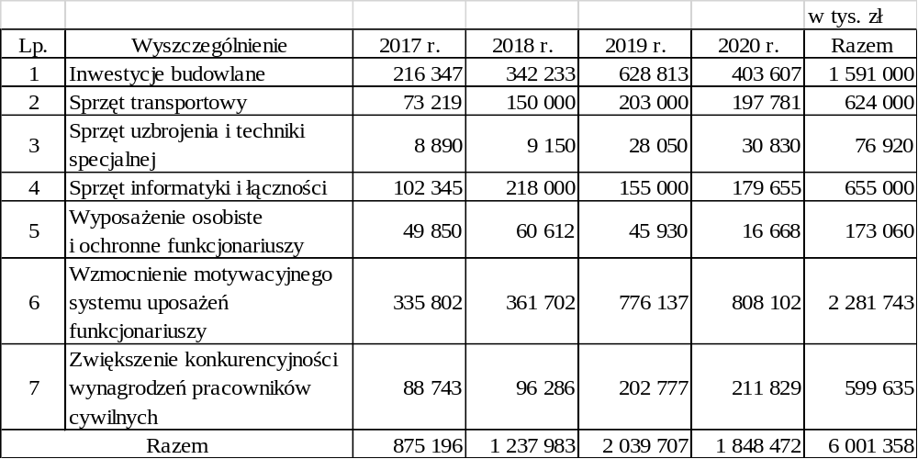
Straż Graniczna
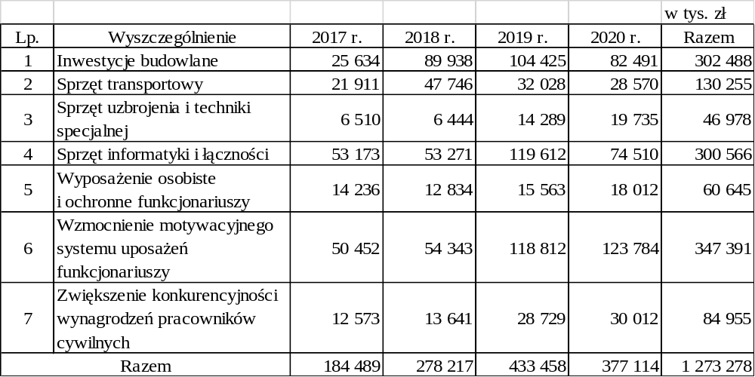
Państwowa Straż Pożarna
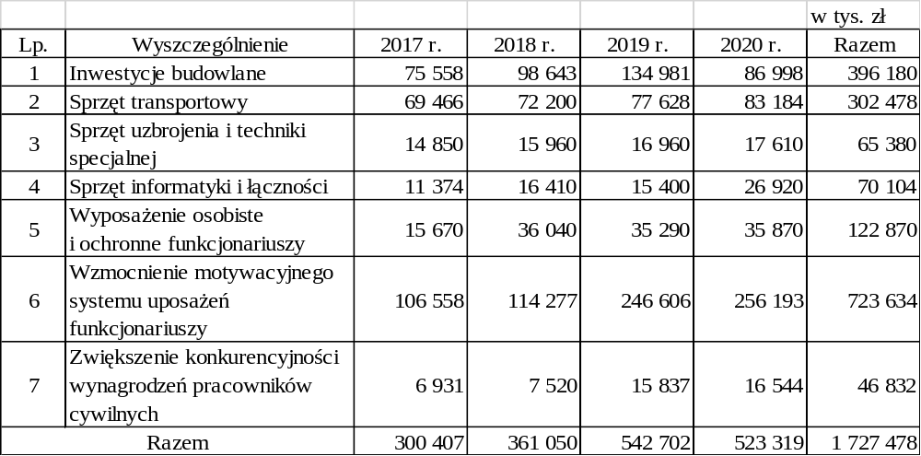
Służba Ochrony Państwa
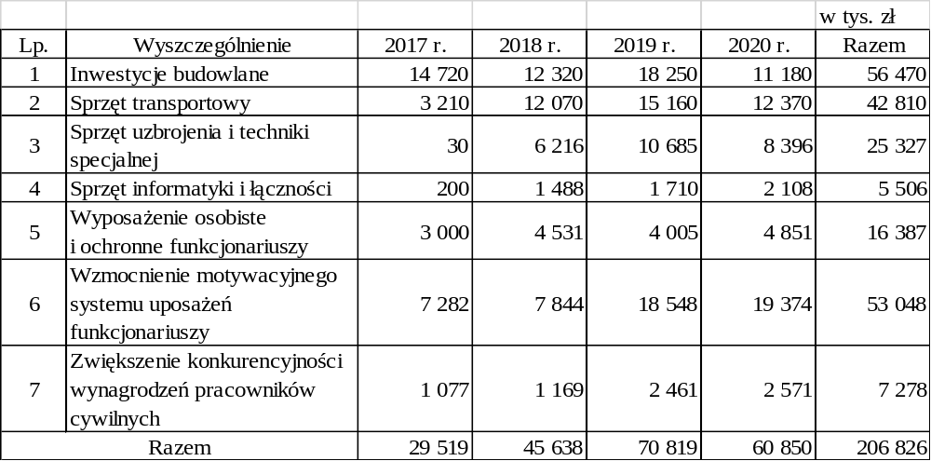
Załącznik nr 4

PODZIAŁ KWOT ŚRODKÓW Z REZERWY CELOWEJ PRZEZNACZONYCH
NA REALIZACJĘ PROGRAMU W FORMACJACH

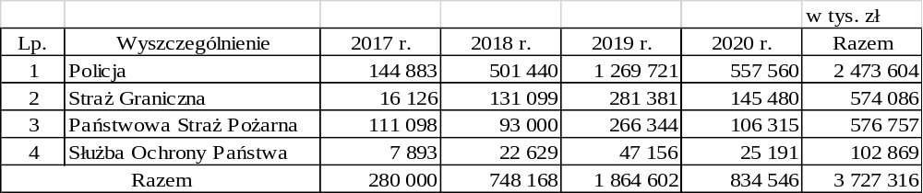

Załącznik nr 5

PODZIAŁ KWOT ŚRODKÓW Z REZERWY CELOWEJ PRZEZNACZONYCH
NA REALIZACJĘ PRZEDSIĘWZIĘĆ PROGRAMU
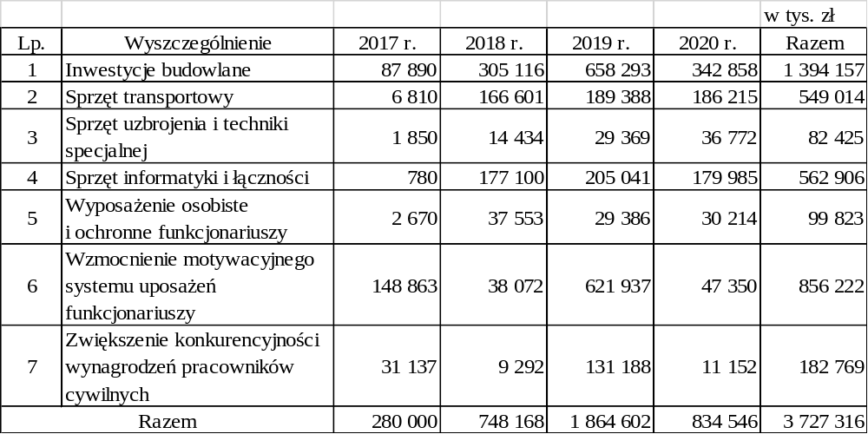
Załącznik nr 6

PODZIAŁ KWOT ŚRODKÓW Z REZERWY CELOWEJ PRZEZNACZONYCH
NA REALIZACJĘ PRZEDSIĘWZIĘĆ PROGRAMU W FORMACJACH
Policja
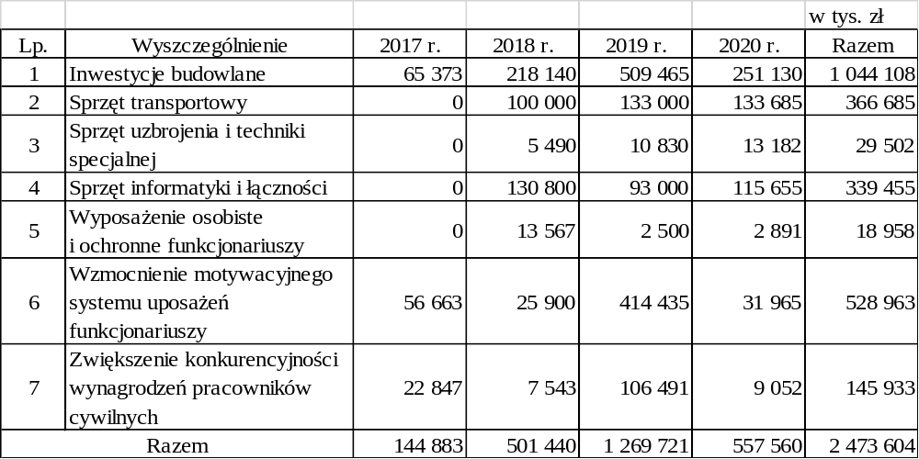
Straż Graniczna
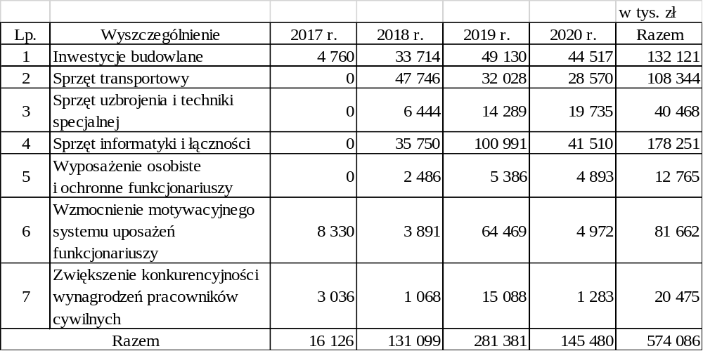
Państwowa Straż Pożarna
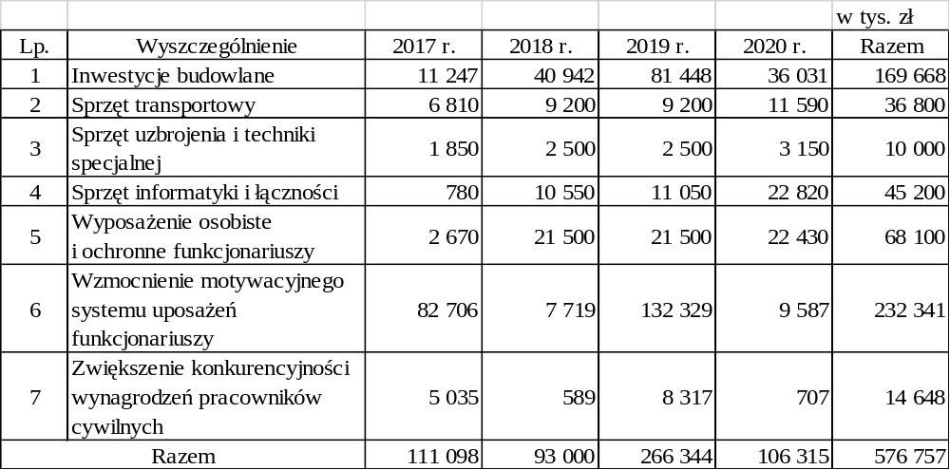
Służba Ochrony Państwa
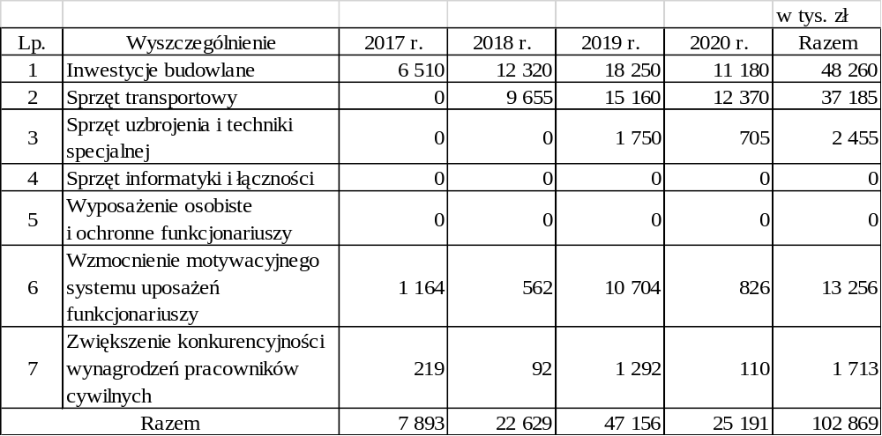

Załącznik nr 7

WZROST WIELOKROTNOŚCI KWOTY BAZOWEJ STANOWIĄCEJ PRZECIĘTNE UPOSAŻENIE FUNKCJONARIUSZY

